Enige uitleg over de voorinstellingen en op de volgende pagina’s de voorbeelden .
Een voorinstelling is niets anders dan waarden of afmetingen die je kan vastleggen om die later te hergebruiken zonder iets te moeten veranderen .
Als je een nieuwe pagina opent dan zie je dit schermpje .
Dit schermpje krijg je ook bijna alles welk je opent , enkel de inhoud is anders natuurlijk .
Heel belangrijk let op de pijltjes .

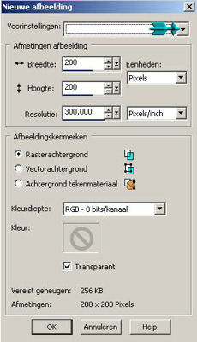

Als je nu op voorinstellingen klikt dan zie dit schermpje en daar kan op de voorinstellingen klikken, en dan zie je het volgen schermpje .
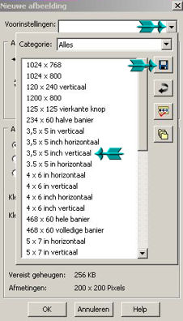

Bij het tweede pijltje zie een disketje staan, dit kan je gebruiken als zelfgemaakte voorinstelling wil opslaan , dit is voor is voor elke voorinstelling hetzelfde .
In het grote vlak zie je dan alle voorinstellingen staan nu moet je enkel die aanklikken die je wil gebruiken en ze staat volledig op werkblad zonder ver iets te moeten veranderen .

Ik hoop dat het welgekomen hulp zal zijn bij jullie werkjes .

